Comment démarrer ?
- Créez un compte sur OSM : www.openstreetmap.org
- Cliquez sur “S’inscrire”, et remplissez le formulaire
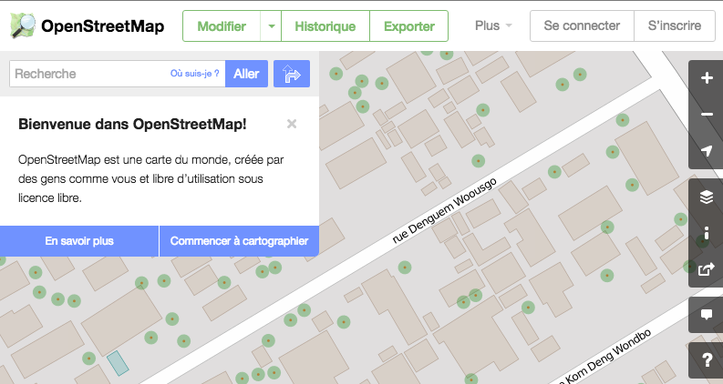
- Validez via le message de bienvenue reçu à votre adresse email. Vous serez renvoyé à la page de démarrage d’OpenStreetMap.
- Vous êtes prêt à contribuer à la carte !!!

Alors pour commencer, quoi de mieux que de zoomer sur sa maison (via le moteur de recherche) et voir si on peut y ajouter des informations (via le bouton “Modifier”).
Le site propose de suivre un petit tutoriel, nous vous le conseillons vivement (voir ci-dessous “Votre première contribution” p: 5 pour les détails).
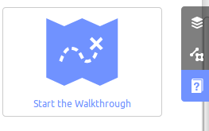

Débuter avec HOT/Missing Maps
- HOT (Humanitarian OpenStreetMap Team) coordonne l’ensemble des tâches au travers du “Tasking Manager”: tasks.hotosm.org
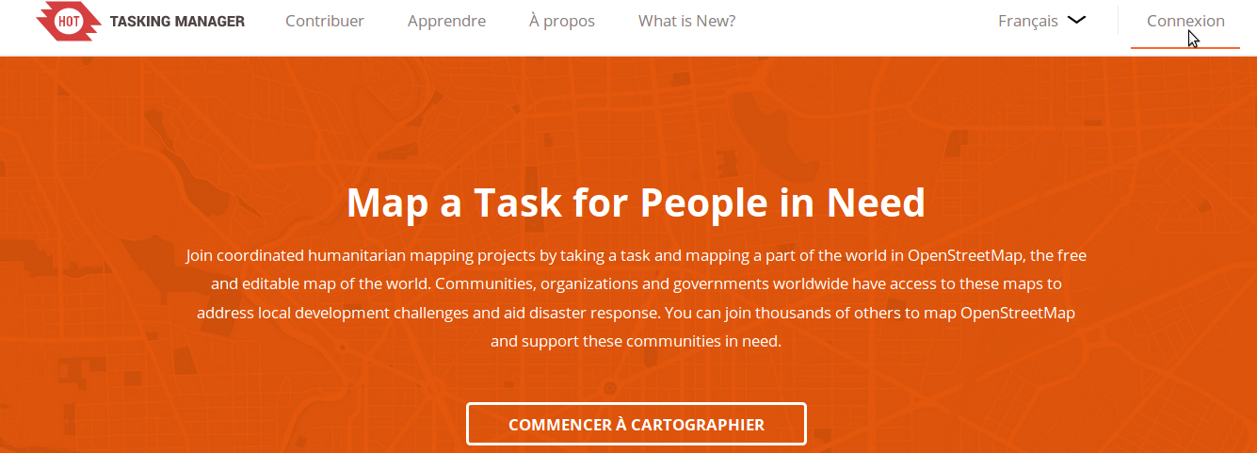
Connectez-vous au Tasking Manager avec votre compte OSM.
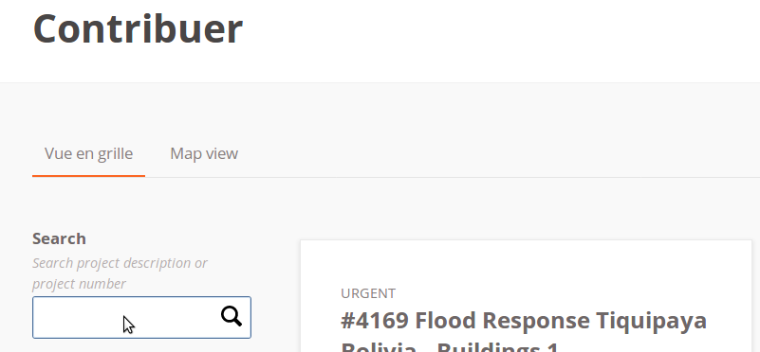
- Après avoir autoriser l’accès à votre compte, cliquez sur “Commencer à cartographier”
- Accédez à la tâche d’aujourd’hui en utilisant la recherche “Search”

L’aide du Tasking Manager: Les instructions
- Les instructions contiennent des détails sur le travail à effectuer, en ce compris les éléments à cartographier (certaine tâche ne demande de cartographier que les routes, par exemple), et les “tags” à utiliser.
- Deux instructions importantes:
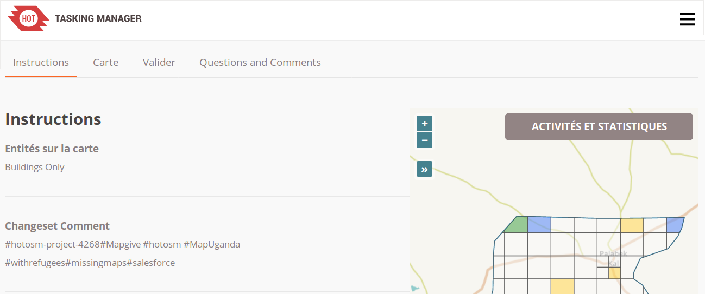
  - Commentaire de changement: Lors de chaque modification dans OSM, il vous sera demandé de commenter ce que vous avez fait. Cela permettra, pour les autres utilisateurs, de comprendre les modifications effectuées. Lorsque vous travaillez pour une tâche HOT, il vous sera demandé d’utiliser un commentaire spécifique.
  - Fond de carte: L’imagerie satellitaire “Bing” est généralement utilisée dans les tâches HOT. Certaines tâches requièrent d’utiliser une autre source de donnée, plus récente ou spatialement plus détaillée.

Tasking manager: Que sont ces petits carrés?
- Chaque tâche est découpée en carrés.
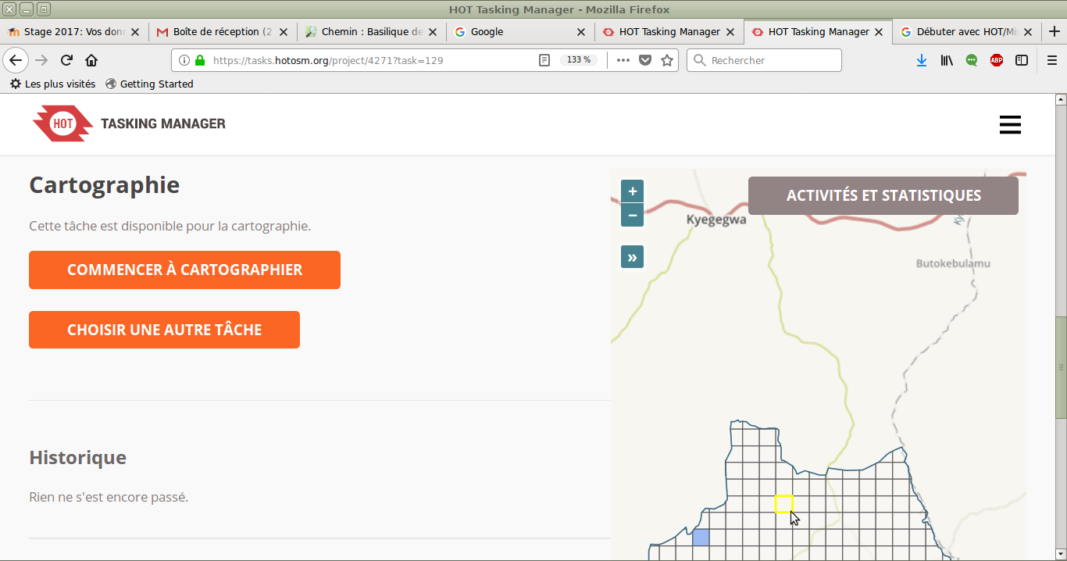
- Vous pouvez sélectionner un carré transparent (voir ci-dessous pour l'explication des couleurs). Vous indiquez ainsi la région sur laquelle vous voulez travailler.
- Les carrés possèdent un code-couleur, permettant de savoir ce qui a besoin d’être cartographié ou non.

Couleur des zones:
- Prêt: Cette zone est libre, vous pouvez donc choisir de travailler ici. Parfois, quelqu’un aura déjà commencé le travail sur cette zone. Lisez bien les commentaires qui auraient été laissés par quelqu’un d’autre avant vous (cf.”Historique”)
- Cartographié: La cartographie de cette zone a été signalée comme complète, mais n’a pas encore été validée. Un autre utilisateur (souvent avec plus d'expérience) peut valider ou invalider cette zone si le travail est considéré comme insatisfaisant.
- Mauvaise imagerie : Cette zone est composées d’images de mauvaises qualitées
- Validée: Cette zone a été cartographiée et validée.
- Invalidée: Cette zone n'a pas été approuvée. Vous pouvez continuer à travailler, mais assurez-vous de lire les commentaires pour identifier les problèmes à résoudre.
- Verrouillé: Quelqu’un est actuellement occupé à travailler sur cette zone. & Verrouillé par vous

- Zone de priorité : Cette zone est à cartographier en 1er.

Commencer à contribuer sur une zone:
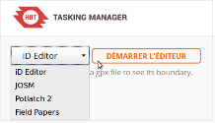

- Cliquez sur un carré transparent, puis sur le bouton . Cette zone est maintenant la vôtre, elle sera bloquée aux autres utilisateurs dans le Tasking manager de HOT!
- Maintenant, cliquez sur "Démarrer l’éditeur". Pour les nouveaux contributeurs, nous recommandons "iD editor" (sélectionné par défaut), les utilisateurs expérimentés utilisent plus volontiers "JOSM".

(Si vous ne pouvez pas voir le menu déroulant avec la liste des programmes, vous devriez essayer dans un autre navigateur internet)

La zone est trop vaste? Divisez-la!
- Si vous trouvez que la zone est trop grande, vous avez la possibilité de la diviser en quatre zones plus petites.
- Pour cela, cliquez sur “Split Task”. Vous devrez alors à nouveau sélectionner une zone.

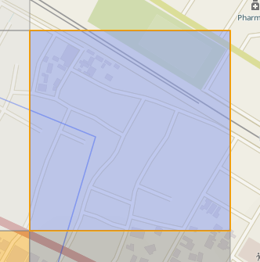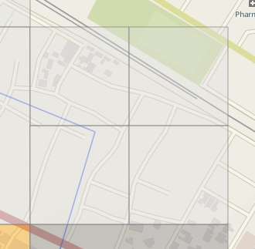

- Puis cliquez sur le bouton pour démarrer la cartographie
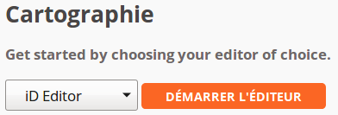
Votre première contribution
- l’iD Editor vous permets de contribuer à la base de données OpenStreetMap avec un simple navigateur internet. Pas besoin d’autres logiciels.
- C’est un moyen facile et simple d’utilisation pour l’édition de base dans OSM ou pour les actions de cartographie coordonnées par HOT.
- Suivez le “Walkthrough” (“Commencer le tutoriel”) - qui introduit la manière de travailler dans OSM avec l’ID editor, ou cliquez sur le bouton “aide” dans l’iD editor.
Pour plus d’information: http://learnosm.org/fr/beginner/id-editor/
Et: http://learnosm.org/files/beginner_id-editor_en.pdf

Choisissez d’abord ce que vous allez cartographier:


Remarque technique:
Les modifications par ID introduisent la notion de surface. Dans d’autres outils d’édition d’OSM on ne le retrouve pas nécessairement. On aura le plus souvent une forme fermée qui correspond à une ligne dont le début et la fin se rejoignent.
Pour plus d’info sur ces notions : http://wiki.openstreetmap.org/wiki/Elements

Point (par ex. un magasin, un point d’intérêt)

Ligne (par ex. un chemin, une rivière …)


Polygone (par ex. un bâtiment, un parking, un espace vert, …)

Fond de plan
Pour une navigation plus aisée, vous pouvez sélectionner en arrière-plan parmi une série de photographies aériennes (selon la zone), mais aussi régler la luminosité ou permettre l'affichage des lignes GPS.
ATTENTION toutes les photos aériennes ne sont pas aussi précises ou récentes que les objets sur la carte (il ne faut pas tout effacer)
Le gestionnaire vous proposera normalement la meilleure sélection.
Pour autant qu’elles soient disponibles, vous pouvez ajouter vos propres photos aériennes « tuilées ».

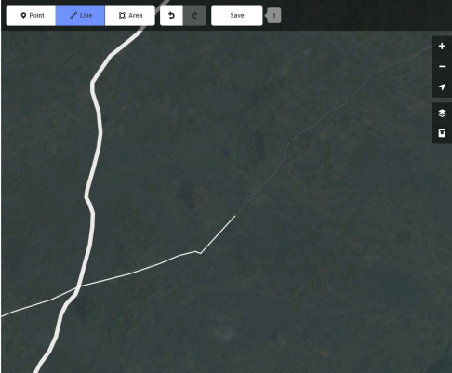
Digitaliser des objets
- Pour commencer à digitaliser, choisissez l’outil de digitalisation correspondant à l’objet que vous vous apprêtez à cartographier (“ligne” pour une route, “polygone” pour un bâtiment …).
- Aidez-vous de l’image satellitaire pour dessiner le tracé ou les contours de l’objet que vous voulez cartographier.
- Ici nous avant commencer à digitaliser une route en utilisant l’outil “ligne”.

Finaliser l’objet dessiné
- Vous pouvez terminer la digitalisation en double-cliquant lors de la création du dernier point, ou en raccrochant le point final au point de départ si vous souhaitez faire une boucle (un cercle rouge clair doit apparaître lorsque vous passez au dessus du point).
- Lorsque vous ajoutez une route, assurez-vous que celle-ci soit correctement connectée aux routes qu’elle traverse ou rejoint. La jonction entre les routes est un point indispensable pour pouvoir utiliser ces données dans les programmes de navigation du type GPS. Lorsque vous êtes en train de digitaliser une nouvelle route, cliquez simplement sur une route existante pour créer une jonction entre les deux.

Ajouter des tags (propriétés & attribut de l’objet)
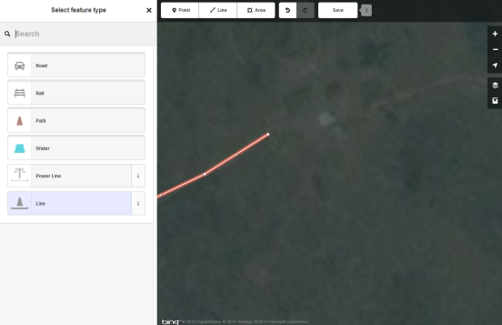
- Après avoir dessiné l'objet, vous devez le décrire en ajoutant des tags.
- Souvent, la description de la tâche HOT précise quels tags utiliser ou non. Veillez donc à en tenir compte.

- Pour certains types, des options supplémentaires sont disponibles, permettant d’apporter plus de détail.
Vous pouvez cliquer sur le bouton “Info” pour obtenir une meilleure compréhension des différents tags...

Ajouter plus de tags!

- Vous avez la possibilité d’ajouter encore plus d’attributs décrivant vos objets. Pour une route, vous pouvez par exemple indiquer la vitesse maximum, le type de revêtement, etc. N’ajoutez ces informations que si vous en êtes certain.
- Lorsque vous avez terminé, fermez la fenêtre en cliquant sur le bouton et commencez ensuite à cartographier un autre objet.

Pourquoi enrichir avec des tags?
Les tags sont utilisés pour décrire les objets qui peuvent ensuite être utilisés pour afficher les données correctement, ou pour analyser les données grâce à ces attributs. Pour que vos contributions soient utilisées par d’autres utilisateurs, il est important d’utiliser les tags couramment utilisés.
Les tags sont généralement une courte description anglaise, la plupart des étiquettes sont normalisées et peuvent être trouvées sur le wiki:https://wiki.openstreetmap.org/wiki/FR:%C3%89l%C3%A9ments_cartographiques

Enregistrer (souvent) votre travail dans l’ID editor!
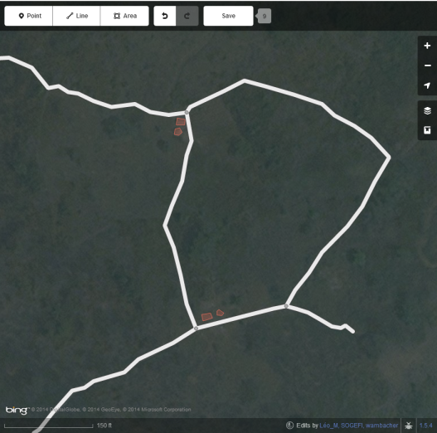
- Une fois que vous avez terminé de cartographier (ou si vous n’avez pas fini, mais que vous devez partir) les éléments demandés dans la tâche HOT, sauvegarder votre travail en cliquant sur “sauvegarder” au dessous de la carte. Une liste des changements effectués s’affichera et vous serez avertis s’il manque un tag pour certains objets.

- Lors de chaque sauvegarde, vous serez invité à laisser un commentaire sur votre session. Il y aura deja une commentaire.

Nb: Assurez-vous que vous enregistrez souvent, afin de ne pas perdre malencontreusement vos ajouts/modifications. Lorsque vous digitalisez des objets chevauchant la zone voisine, il est d’autant plus important d’enregistrer rapidement votre ajout. En effet, si deux personnes sont en train d’éditer le même objet, seules les modifications effectuées par la dernière personne seront enregistrées dans la base de données d’OSM.

Enregistrer également votre travail dans le Tasking manager de HOT
- Vous devez également enregistrer votre travail dans le Tasking manager, afin de libérer et de mettre à jour le statut de la zone sur laquelle vous avez travaillé.
- Revenez dans la fenêtre du Tasking Manager ouvert sur votre navigateur et ajouter un commentaire (dans le Tasking Manager) à propos de ce que vous avez fait et/ou ce qu’il reste à faire (par ex. “Roads and paths mapped. Buildings still remain to be done”) pour que les autres utilisateurs puissent continuer/valider le travail après vous.
- Débloquer ensuite la tâche en cliquant sur “Terminer la cartographie” ou bien signalez-la comme étant complétée “Marquer comme complétement cartographié”. Si le fonds de plan est de trop mauvaise qualité pour pouvoir cartographier, vous pouvez également le signaler “Marquer comme mauvaise imagerie”.

Classification des routes
Dans OSM, il existe une classification des différents types de routes. Cette classification repose sur l’importance de la route dans le pays. Les différences de point de vue sont évidemment importantes entre la Belgique et la plupart des pays en voie de développement, mais comme les routes ont les mêmes fonctions (les mêmes objectifs), elles peuvent également être classées de la même manière. Ci-dessous nous présentons un aperçu des classifications les plus courantes avec leur description.
La classification dépend bien sûr de l’interprétation, et il est souvent difficile de classer une route sans avoir cartographié l’ensemble du réseau. L’idée est alors de prendre un peu de recul (de changer d’échelle) et d’observer la structure du réseau afin de pouvoir identifier correctement la classe de la route que l’on est en train de cartographier.
Parce que les termes (et surtout les traductions des termes) sont souvent peu clairs, il est important de lire ces descriptions pour que nous puissions tous utiliser les même classifications.
Routes sur le wiki d’OSM: http://wiki.openstreetmap.org/wiki/FR:%C3%89l%C3%A9ments_cartographiques#Route_.28highway.29

Routes africaines sur le wiki d’OSM: http://wiki.openstreetmap.org/wiki/Highway_Tag_Africa
- Afrique de l’Ouest:: https://wiki.openstreetmap.org/wiki/User:Bgirardot/West_African_HOT_Mapping_Tips
- Afrique de l’Est::
https://wiki.openstreetmap.org/wiki/East_Africa_Tagging_Guidelines
Anglais | Français | Description
Motorway | Autoroute | Autoroute comme en Belgique, avec une séparation centrale et interdit aux usagers lents.
Trunk | Voie rapide ou voie express | Qualification inférieure à une autoroute, mais le trafic lent (piétons et cyclistes) sont toujours interdits. Ce type de chemin est rare en Afrique, mais pas en Belgique.
Primary | Route nationale ou provinciale | Route reliant deux grandes villes. En Belgique, ce sont généralement des routes avec Nx ou Nxx.
Secondary | Route secondaire | Route reliant les petites villes ou des voies moins utilisées. En Belgique, ce sont généralement les routes du type Nxxx.
Tertiary | Route tertiaire | Route reliant les villes ou les villages vers les villes. En Belgique, ce sont typiquement des routes à double sens, mais sans référencement.
Residential | Rue | Rue située dans une zone urbaine et donc entourée de maisons.
Unclassified | Route non classée | Route publique en zone rurale. Typiquement, ce chemin est le lien entre les petits hameaux et fermes individuelles avec une route plus grande ou d'une zone bâtie.
Track | Chemin carrossable sans revêtement | Route pour l'agriculture et la foresterie. Les plus petites routes qui sortent des zones résidentielles et qui ne sont pas utilisées pour rejoindre d'autres axes de circulation. En Belgique, normalement utilisée pour les routes non pavées. Dans les pays en développement, cela devrait être utilisé pour les routes qui mènent à un champ visible.
Path | Chemin non carrossable | Chemin (pas suffisamment larges pour le passage des automobiles), pavé ou non durcir et approprié pour les cyclistes et les piétons (à la fois dans et en dehors des zones résidentielles).
Steps | Escaliers | Un escalier. Ne convient pas pour les cyclistes, les cavaliers et même des fauteuils roulants.

Options possibles lors de la sélection d’une ligne
Bouton | Fonction
 | Inverse le sens d’une ligne  (utile pour les routes et cours d’eau par exemple)
 | Rendre la ligne orthogonale
 | Déplacer l’élément à un autre endroit
 | Rendre circulaire cette ligne
 | Supprimer définitivement l’objet

Options possibles lors de la sélection d’un noeud
Bouton | Fonction
Chaque noeud peut-être déplacer en le sélectionnant et en maintenant le clic gauche lors du déplacement
 | Divise la ligne ou les limites du polygone en deux parties à l’emplacement du noeud
 | Séparer les lignes/contours l’un de l’autre  (actif uniquement si deux lignes ou deux polygones partagent ce noeud)
 | Continuer cette ligne  (actif uniquement pour les objets de type “ligne”)
 | Supprimer définitivement l’objet

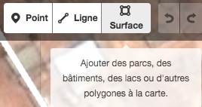
Cartographier les bâtiments
Pour cartographier les bâtiments:
- Commencer par spécifier le type d’objet que vous vous apprêtez à digitaliser en cliquant sur “Surface”.
- Cliquer ensuite simplement aux coins du bâtiment pour en dessiner le contour.
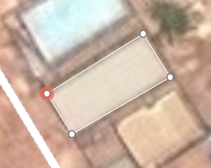
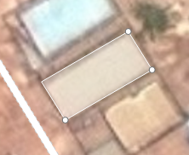
Nb: Il faut chercher à ne pas être trop précis, au risque d’être très lent, tout en ne perdant pas trop de détail.
- Pour finir terminer l’objet, double-cliquez lorsque vous placer votre dernier noeud. Si celui-ci est le même que le noeud de départ, faites attention qu’il s’affiche avec un contour rouge.


- Vous pouvez par la suite cliquer sur les noeuds ou sur le contour du polygone pour avoir accès à des fonctions spécifiques pour l’édition de la forme (voir tableau ci-dessous).
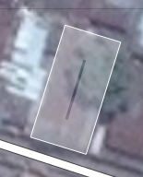
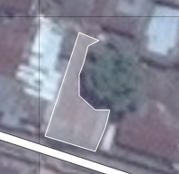
Remarque: Lorsque vous interprétez l’imagerie satellitaire, rappelez-vous toujours qu’il faut essayer de cartographier la forme réelle du bâtiment, même si celui-ci peut être recouvert par un arbre par exemple

Options possibles lors de la sélection d’un élément de type “surface” (un polygone)
Bouton | Fonction
 | Pivoter cet objet autour de son centre
 | Rendre une forme orthogonale à ce polygone
 | Déplacer l’élément à un autre endroit
 | Rendre circulaire ce polygone
 | Supprimer définitivement l’objet

Options possibles lors de la sélection d’un noeud
Bouton | Fonction
Chaque noeud peut-être déplacer en le sélectionnant et en maintenant le clic gauche lors du déplacement
 | Divise la ligne ou les limites du polygone en deux parties à l’emplacement du noeud
Séparer les lignes/contours l’un de l’autre
(actif uniquement si deux lignes ou deux polygones partagent ce noeud)
Continuer cette ligne
(actif uniquement pour les objets de type “ligne”)
 | Supprimer définitivement l’objet

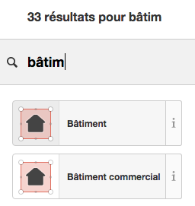
Ajouter le(s) tag(s) et valider l’objet:
- Avant de pouvoir passer à un autre bâtiment, vous devez impérativement ajouter au moins un tag.
- Vous pouvez utiliser la barre de recherche pour accéder plus rapidement au tag qui vous intéresse.
- Lorsque vous avez sélectionné le tag approprié, valider l’objet en cliquant sur le bouton . Vous pouvez ensuite passer au bâtiment suivant.

Cartographier les zones résidentielles
Les zones résidentielles sont des espaces qui sont majoritairement utilisés pour la fonction de logement. Dans OpenStreetMap, on commence généralement par délimiter un contour grossier: un grand polygone englobant l'ensemble d'un village. Par la suite, peut-être que quelqu'un d'autre le divisera, souvent le long des routes principales. Certaines parties de la ville comme les zones commerciales, ou les parcs peuvent par la suite être séparées de l'espace résidentiel à proprement parler. Il est aussi tout à fait acceptable d'identifier d'autres zones comprises à l'intérieur d'une zone résidentielle.
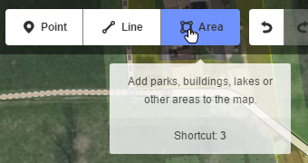
Il n'y a pas de règles strictes sur les limites exactes d'une zone résidentielle. Dans cette tâche, vous pouvez cartographier une zone résidentielle dès qu'il y a au moins deux maisons. Dessiner le polygone en faisant en sorte qu'il englobe largement les maisons .
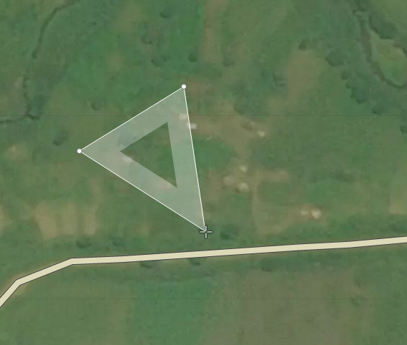
- Choisissez le bouton "surface"

- Cliquez à un endroit où vous souhaitez commencer et dessiner le contour de la zone résidentielle, en cliquant pour ajouter des points.
- Terminez votre polygone en double-cliquant à l'endroit où vous souhaitez ajouter votre dernier point. Vous pouvez également terminer le polygone en cliquant sur le premier point.
- Si vous n'êtes pas satisfait, vous pouvez améliorer la position des points en cliquant dessus.
- Cliquez sur les petits triangles entre les points pour affiner la forme du polygone.

Ajoutez des tags pour dire au monde de quoi il s'agit
- Cliquez maintenant sur le contour du polygone pour pouvoir le marquer comme étant une zone résidentielle (ajout de tag).
- Vous devez ajouter au moins un tag avant de pouvoir sauvegarder vos changements.
- Lorsque le polygone est sélectionné, vous pouvez utiliser la barre de recherche de tag pour trouver "zone résidentielle". Vous pouvez également naviguer dans les catégories (les zones résidentielles se trouvent dans "Éléments d'occupation des sols").

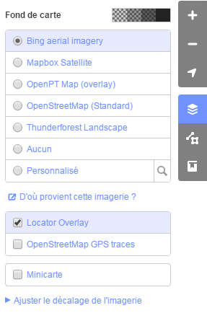
Plus d'options

Fond de carte
Vous pouvez souvent choisir entre plusieurs fonds de carte. Pour voir ce qui est disponible et modifier les paramètres du fond de carte, cliquez sur l'icône correspondant dans le volet latéral à droite de l'écran.
Normalement, l'iD editor sélectionnera lui-même le fond de carte avec la meilleure qualité. Pour certains projets HOT, il peut vous être demandé de travailler avec une image satellitaire personnalisée en fond de carte. Cliquez sur la loupe pour voir le lien vers l'image personnalisée.
Essayer toujours d'afficher les différentes images disponibles pour identifier laquelle est la plus adaptée à la tâche. Parfois, l'une est plus récente que l'autre, ou certaines images sont moins nuageuses.
Une couche supplémentaire est les "OpenStreetMap GPS traces". Ce sont des parcours effectués par des bénévoles d'OSM et qui ont été enregistrés sur GPS. Bien que les GPS ont une certaine marge d'erreur, ils peuvent vous aider à trouver des chemins en dessous des arbres, ou à évaluer si l'image satellite est correcte. Malheureusement, il y a peu de traces GPS disponibles dans nos zones d'intérêt.
Lorsque l'image satellitaire est mal alignée à la réalité, vous pouvez l'ajuster avec l'outil disponible dans le volet "Ajuster le décalage de l'imagerie". Vous pourrez constater une telle situation lorsque toutes les routes décalées par rapport à leur image. Demander néanmoins de l'aide avant d'expérimenter cela!
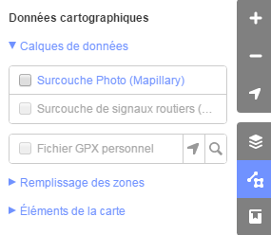
Données cartographiques
Ici, vous pouvez activer les photos du projet "Mapillary". Ce projet est similaire à Google Street View, mais où vous êtes autorisé à utiliser les données pour la cartographie (contrairement aux données Google). Utilisez mapillary.com pour vérifier s'il y a des images disponibles dans votre zone d'intérêt.

Vous pouvez ajouter vos propres fichiers GPX ici. Comme cela à déjà été mentionné, ces données sont très pratiques! Si vous avez de telles données GPS disponibles, s'il vous plaît, partagez-les avec la communauté!
Ensuite, il y a certains paramètres qui permettent de modifier la façon dont les données sont affichées sur votre écran. Normalement, vous ne devrez pas changer cela. Soyez prudent si vous décidez de "cacher" des éléments.

